A. ĐẶT VẤN ĐỀ

Trẻ mầm non là lứa tuổi “học mà chơi, chơi mà học”. Ở lứa tuổi 5-6 tuổi ngoài việc phát triển ngôn ngữ giao tiếp cho trẻ còn có nhiệm vụ hình thành cho trẻ những kỹ năng nhận biết các chữ cái, luyện phát âm, kỹ năng sao chép chữ cái đơn giản giúp trẻ hình thành và phát triển tư duy, suy luận tạo tiền đề để chuẩn bị tâm thế cho trẻ khi bước vào lớp 1

Trong cuộc sống hiện nay có rất nhiều phụ huynh thích con em mình đọc thông viết thạo ngay từ tuổi mẫu giáo mà không biết rằng con em mình đang ở lứa tuổi nào và cần học gì? Việc học đọc, học viết ở lứa tuổi này có phù hợp không? Vì vậy cho trẻ “ Làm quen với chữ viết” là một hoạt động vô cùng quan trọng và cần thiết. Nó giúp trẻ khám phá thế giới xung quanh mình qua các từ, câu về các sự vật hiện tượng, đồng thời giúp trẻ diễn đạt thành câu một cách rõ ràng, mạch lạc các ý nghĩa mong muốn của trẻ và tiếp thu các hoạt động khác một cách dễ ràng hơn. Đặc biệt, cho trẻ làm quen chữ viết còn hình thành cho trẻ kỹ năng đọc, viết cần thiết, giúp trẻ có một tâm thế tốt nhất để chuẩn bị vào lớp 1.
Hoạt động cho trẻ “làm quen với chữ viết” là một hoạt động khó và cứng. Chỉ lên lớp mẫu giáo lớn trẻ mới được làm quen với 29 chữ cái với các kiểu chữ in thường, viết thường và in hoa trẻ mới được tham gia trò chơi với chữ cái. Có rất nhiều các chữ cái trẻ dễ nhớ như: m, o, ô, ơ, i, t, c, u…. Trong khi đó, có rất nhiều các chữ cái có đặc điểm giống nhau nhưng cách phát âm lại khác nhau như chữ cái: b, p, d, đ, q. Có những chữ cái có cách phát âm gần giống nhau nhưng đặc điểm của chữ cái lại khác nhau như chữ cái: l, n, x, s, d, r…
Vậy làm thế nào để trẻ tham gia hoạt động làm quen chữ viết một cách hứng thú, sôi nổi đồng thời giúp trẻ hiểu sâu và nhớ lâu. Tôi đã chọn đề tài đó là: “ Sưu tầm, sáng tác một số trò chơi chữ cái cho trẻ làm quen với chữ viết ở trường mầm non”

- Lý do chọn đề tài:
Cơ sở lý luận:
Như chúng ta đã biết đổi mới hình thức giáo dục mầm non hiện nay là lấy trẻ làm trung tâm, hình thức dạy trẻ theo chủ đề- sự kiện tháng, cách tổ chức dạy trẻ có tích hợp thêm các nội dung khác nhau để phù hợp với nội dung, phương pháp không thay đổi cách tổ chức dạy trẻ có tổ chức tích hợp thêm các nội dung khác nhau để phù hợp với nội dung bài học mà nội dung phương pháp không thay đổi nhưng hình thức giờ học thay đổi nhằm thu hút trẻ tích cực tham gia hoạt động học tập, hiểu nội dung bài học, có kỹ năng trong học tập, rút ra bài học cho bản thân. Nâng cao hiệu quả dạy trẻ 5 tuổi làm quen chữ viết nhằm đáp ứng nhu cầu về phát triển ngôn ngữ để trẻ tự tin hồn nhiên hơn trong giao tiếp hàng ngày.
Cơ sở thực tiễn:
a.Thuận lợi:
- Trường mầm non Hoa Thủy Tiên mà tôi đang công tác là một trường mầm non đạt chuẩn quốc gia mức độ 2 nên được sự quan tâm giúp đỡ về mọi mặt của các cấp lãnh đạo đặc biệt là phòng giáo dục và đào tạo quận Long Biên.
- Được ban giám hiệu nhà trường luôn quan tâm, đã đầu tư trang thiết bị đồ dùng đồ chơi phục vụ cho các cháu đầy đủ ngay từ đầu năm. Ban giám hiệu đã tạo điều kiện cho tôi được tham gia kiến tập của trường để học tập và rút ra kinh nghiệm.
- Ban giám hiệu nhà trường két hợp với ban chấp hành công đoàn trường luôn phát động phong trào các hội thi, hội giảng làm động lực thúc đẩy để qua đó giúp giáo viên có thêm kinh nghiệm giảng dạy và tổ chức các hoạt động
- Các chị em đồng nghiệp luôn quan tâm giúp đỡ động viên, khích lệ trong công việc đẻ tôi cố gắng
- Bản thân nắm vững phương pháp, nội dung, yêu cầu cần đạt của trẻ, luôn có tinh thần học hỏi,sáng tạo trong công việc. Yêu nghề, mến trẻ, có trách nhiệm cao trong công việc.
- Đã có nhiêu kinh nghiệm dạy trẻ lớp mẫu giáo lớn. Đúc rút kinh nghiệm sáng tác thơ, câu đố, trò chơi về chữ cái cho trẻ từ nhiều năm nay
- Có sự quan tâm, nhiệt tình ủng hộ của phụ huynh học sinh
- Trẻ trong lớp không có trẻ nào có dị tật gì về bộ máy phát âm .
b.Khó khăn:
- Các trò chơi dành cho trẻ mầm non thì vô cùng phong phú nhưng dành cho chữ viết thì rất ít.
- Một số trẻ ngọng chữ cái l, n theo tiếng địa phương
- Bản thân phụ huynh chưa có ý thức tự sửa ngọng và phát âm chuẩn trước trẻ, chưa có ý thức sửa ngọng cho trẻ.Có một số phụ huynh dạy trẻ phát âm chưa đúng theo yêu cầu của độ tuổi như: Chữ b - phát âm là bê, chữ q- phát âm là quờ hay chữ s- phát âm là ét sì…
- Tính cấp thiết của đề tài:Có những khó khăn trên , làm thế nào để việc tổ chức cho trẻ làm quen chữ viết đạt kết quả cao tôi đã sưu tầm, sáng tác một số trò chơi chữ cái cho trẻ làm quen với chữ viết
- Năng lực của tác giả: Bản thân tôi là một giáo viên có trình độ đạt trên chuẩn, đã công tác được 8 năm trong nghề, được phân công giảng dạy lớp mẫu giáo lớn nhiều năm liền nên đã có kinh nghiệm trong các hoạt động chăm sóc giáo dục trẻ.
2. Mục đích nghiên cứu của sáng kiến kinh nghiệm:
- Nội dung của trò chơi phải phù hợp với chủ điểm
- Những trò chơi phải có nội dung gần gũi, phù hợp với lứa tuổi của trẻ
- Đồ dùng đẻ thực hiện trò chơi phải sinh động, hấp dẫn thu hút trẻ hứng thú tham gia giúp trẻ được phát âm nhiều và nhận biết các đặc điểm của các chữ cái, trẻ được trải nghiệm nhiều qua đó giúp trẻ ghi nhớ chính xác và nhớ lâu và sâu hơn.
- Các trò chơi sử dụng các đồ dùng đơn giản, gần gũi, phổ biến dễ thực hiện để cho trẻ chơi mà học.
3. Đối tượng nghiên cứu:
Nghiên cứu thực tế các cháu 5 tuổi trường mầm non Hoa Thủy Tiên
4. Đối tượng khảo sát thực nghiệm:
Khảo sát về các đồ dùng để tổ chức trò chơi cho trẻ
Trò chuyện với phụ huynh
5. Phương pháp nghiên cứu:
Quan sát trẻ trên thực tế, sưu tầm qua sách báo, mạng Internet và tự sáng tác
6. Phạm vi và kế hoạch nghiên cứu:
Thời gian nghiên cứu thừ tháng 9 năm 2017 đến tháng 3 năm 2018
B. NHỮNG BIỆN PHÁP ĐỔI MỚI ĐỂ GIẢI QUYẾT VẤN ĐỀ:
- Thực trạng vấn đề nghiên cứu:
Trong thực tế ở trường mầm non để thực hiện chương trình giáo dục mơi thì hầu như các giáo viên đang còn bị vướng măc giữa cái mới và cái cũ chưa thiết kế cho mình được tiết dạy thực sự đổi mới và khoa học mà vẫn còn bắt chước nhau. Do đó còn đang lúng túng trong cách lựa chọn các hình thức cho tiết học. Bên cạnh đó là cách sử dụng đồ dùng trực quan thì giáo viên chưa phát huy được công dụng của đồ dùng sẵn có trong thực tế. Vì vậy mà tiết học còn nhiều hạn chế, có thể nói nội dung của tiết học còn nghèo nàn, đồ dùng học tập còn chưa sinh động, giờ học trở lên khó khăn, cứng nhắc, do đó kiến thức, kỹ năng mà trẻ thu được trên tiết học còn chưa đáp ứng được với những yêu cầu kiến thức cô đặt ra cho trẻ.
Mặt khác trẻ ở lớp tuy cùng một độ tuổi nhưng nhận thức của trẻ cũng chưa được đồng đều
* Từ thực trạng trên tôi đã có một số biện pháp sau:
* Biện pháp 1: Sưu tầm một số trò chơi:
- Trò chơi 1: Tìm tiếng có bắt đầu cùng 1 chữ:
Mục đich:Rèn khả năng nhanh trí tìm từ bắt đầu cùng một chữ cái
Chuẩn bị: Một bông hoa bằng giấy
Cách chơi: Cả lớp cùng chơi cô cho các cháu ngồi thành vòng tròn. Cô đưa hoa cho một cháu yêu cầu cháu đó truyền hoa cho một bạn ngồi cạnh ( theo chiều kim đồng hồ) và đồng thời nói một tiếng có chữ cái n( na) . cháu ngồi bên cạnh nhận được hoa chuyền sang cho bạn tiếp theo và nói một tiếng khác theo cũng có chũ cái đầu tên llà n ( nội), cứ như vậy lần lượt các cháu chuyền hoa cho nhau và tìm tiếng có cùng một chữ cái, chuyền cho đến khi nào các cháu không tìm được các tiếng mà chữ đầu có cùng một chữ cái thì thôi. Cô lại chuyển sang cho trẻ tim tiếng có chữ cái khác
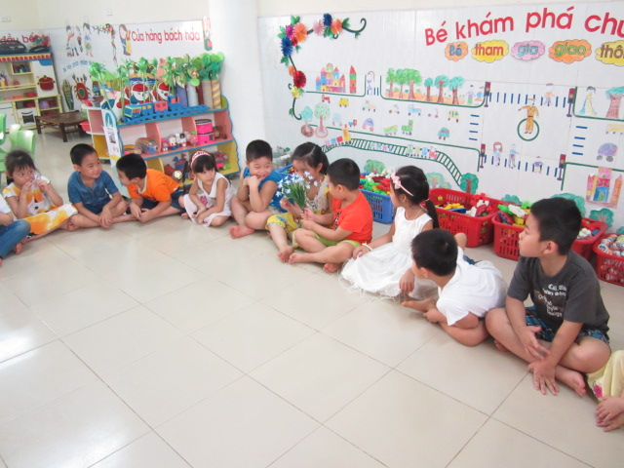
Trẻ chơi trò chơi Tìm tiếng có bắt đầu cùng 1 chữ
-Trò chơi 2: Tìm tranh có bắt đầu cùng một chữ
Mục đích: Luyện phát âmvà nhận biết chữ cái đã học, luyện khả năng quan sát nhanh
Chuẩn bị: Mỗi cháu có một bộ lô tô có các chữ cái mà cô cần luyện cho trẻ ( mỗi một chữ cái là 4-5 tranh: chữ b ( Tranh vẽ quả bí, bưởi,bóng, bàn…)
Cách chơi: Cả lớp cùng chơi. Cô phát cho các cháu bộ lô tô đã chuẩn bị
Cô hướng dẫn trẻ chơi: Cô yêu cầu các cháu tim các quân lô tô có từ bắt đầu bằng chữ b để riêng ra một chỗ và xếp thành hàng ngang. Cô đếm chậm từ 1-5 Sau hiệu lệnh của cô, cô quan sát các cháu tìm, cháu nào tìm được nhanh, nhiều và đúng tranh cô kịp thời khen. Trò chơi tiếp tục các cháu tìm tranh cho chữ cái khác
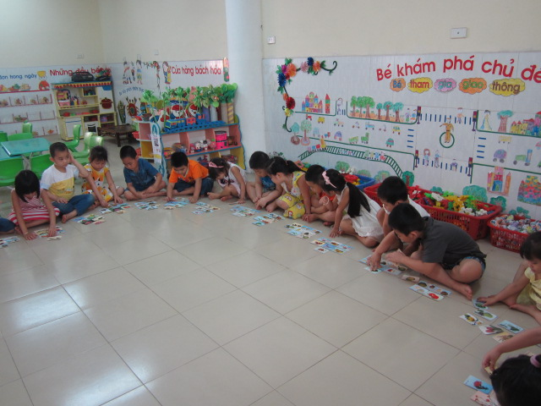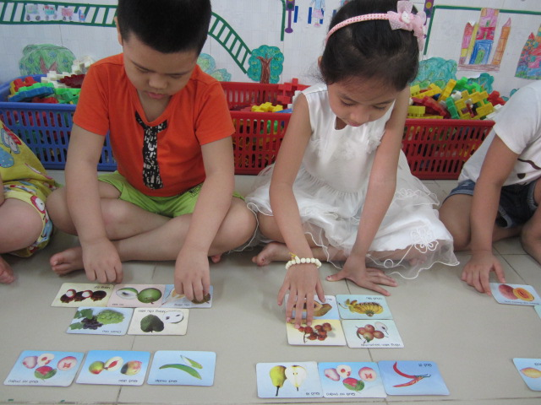
Trẻ chơi TC: Tìm tranh có bắt đầu cùng một chữ
-Trò chơi 3: Tập tầm vông:
Mục đích: Để rèn luyện khả năng quan sát, suy đoán của trẻ. Củng cố sự nhận biết và phát âm đúng các chữ cái đã học
Chuẩn bị: 6-8 tờ giấy cỡ 4 x 5 cm Có viét các chữ cái cần ôn ( mỗi tờ viết 1 chữ)
Cách chơi: Cả lớp cùng chơi trong lớp, cô giơ lên cao từng tờ giấy có chữ cái cho các cháu và cho cả lớp đọc tên các chữ cái ghi ở tờ giấy. Sau đó cô gấp nhỏ các tờ giấy và trộn đều. cô bốc 1 tờ giấy nắm trong bàn tay. Cô cho cả lớp đọc bài “ Tập tầm vông” Cô gọi một cháu đoán xem tay nào của cô có tờ giấy. Nếu cháu doán đúng, cô mở tờ giấy ra và cho cháu đọc chữ cái đó. Nếu cháu đoán không đúng cô cho cháu đoán lại lần hai. Cháu đoán đúng được thay cô làm chủ trò. Trò chơi lại tiếp tục, lấy tờ giấy khác. Chơi đến khi hết số tờ giấy có các chữ cái.
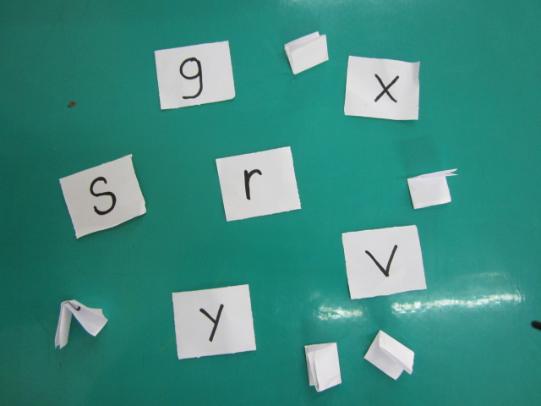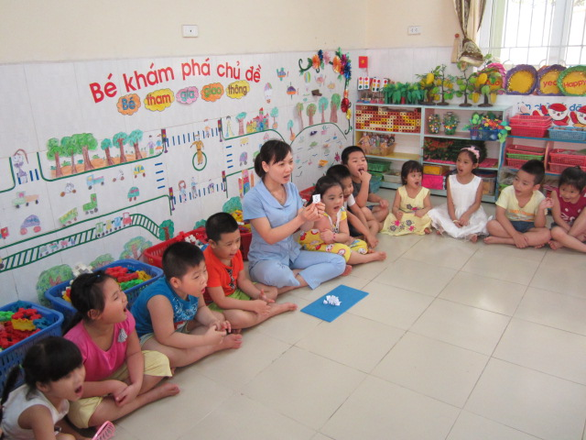
Trẻ chơi TC: Tập tầm vông
- Trò chơi 4: Bé tập sao chép chữ
Mục đích: Rèn trẻ tính kiên trì, khéo léo sao chép xếp giống từ dưới tranh
Chuẩn bị: Cô có các bức tranh, dưới tranh có từ chỉ hình ảnh đó
Cách chơi: Trẻ xếp các chữ cái rời thành từ giống mẫu có sẵn.
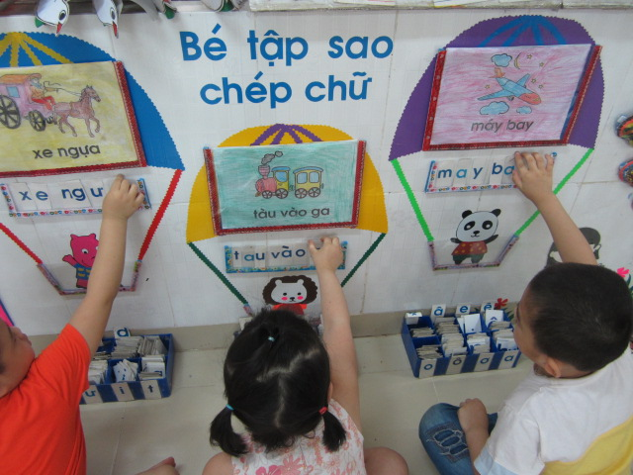
Trẻ chơi TC: Bé tập sao chép chữ

- Trò chơi 5: Gạch chân chữ cái đã học.
Mục đích: nhằm ôn luyện các chữ cái trẻ đã học, rèn tính kiên trì và khả năng chú ý cho trẻ
Chuẩn bị: Các hình ảnh và từ dưới tranh.
Cách chơi: Có 2 – 3 đội chơi, mỗi đỗi sẽ gạch chân dưới các chữ cái đã học theo yêu cầu của cô trong từ dưới tranh.
Luật chơi: Trong thời gian 1 bản nhạc, đội nào gạch được nhiễu chữ cái đúng theo yêu cầu của cô là đội chiến thắng.
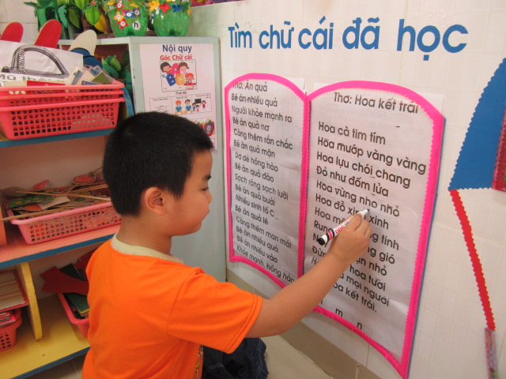
Trẻ chơi TC: Gạch chân chữ cái đã học

- Trò chơi 6: Vẽ hình ảnh có chữ đã học
Mục đích: Luyện sự khéo léo của đôi bàn tay, phát triển trí tưởng tượng, khả năng tập trung suy nghĩ của trẻ.
Cách chơi: Cho trẻ tìm các chữ cái đã học có trong từ chỉ tên các loại rau, quả, hoa, con vật…trẻ biêt sau đó phải vẽ lại hình ảnh đó.
Luật chơi: Trong thời gian quy định, trẻ phải vẽ được hình ảnh và nói được chữ cái có trong từ chỉ hình ảnh đó.
- Thông qua các môn học khác lồng ghép các trò chơi.
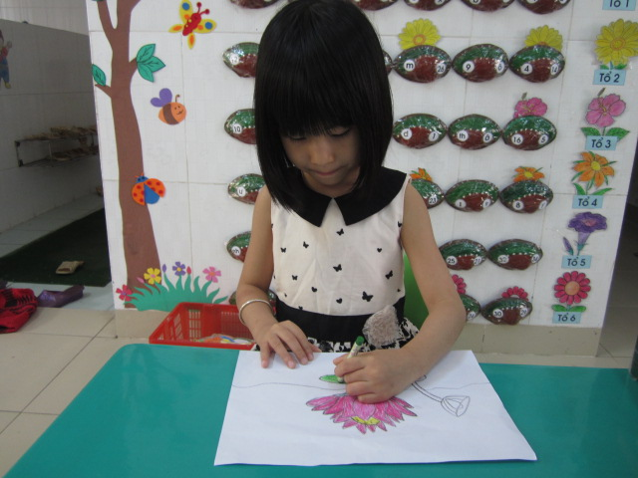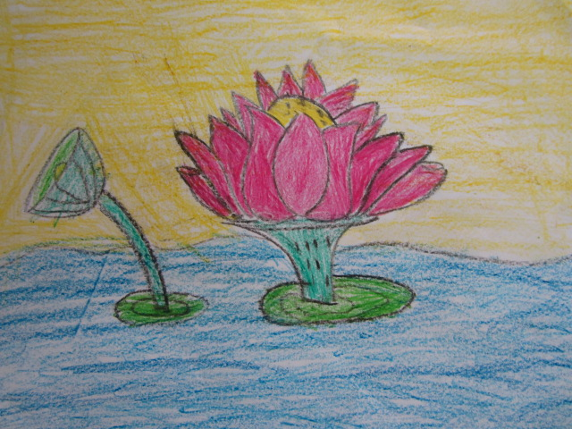
Hoa sen
Trẻ chơi TC: Vẽ hình ảnh có chữ đã học
- Trò chơi 7: Thi xem đội nào nhanh ( Trong giờ cho trẻ làm quen văn học)
Mục đích: Ôn luyện các chữ cái trẻ đang được làm quen giúp trẻ nhớ đúng và nhớ lâu, giúp trẻ hứng thú , mạnh dạn, tự tin khi tham gia trò chơi
Cách chơi: Khi cho trẻ chơi trò chơi ghép tranh để đoán xem đó là bức tranh vẽ về nhân vật hoặc cảnh vật trong câu truyện nào, sau mỗi mảnh ghép có các chữ cái khác nhau đã học, trẻ phải lấy mảnh ghép có chữ cái nào ghép vào đúng khoảng trống trên bảng có chữ cái đó.
Luật chơi: Trong thời gian 1 bản nhạc, đội nào gắn nhanh và đúng tạo thành bức tranh là đội chiến thắng. Trò chơi chơi theo luật tiếp sức.
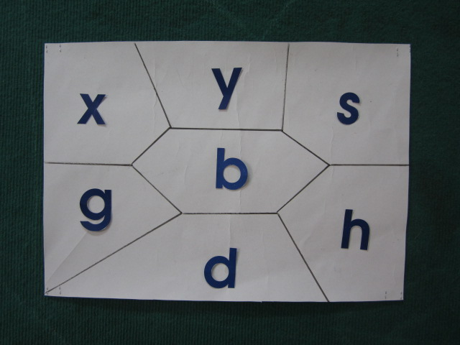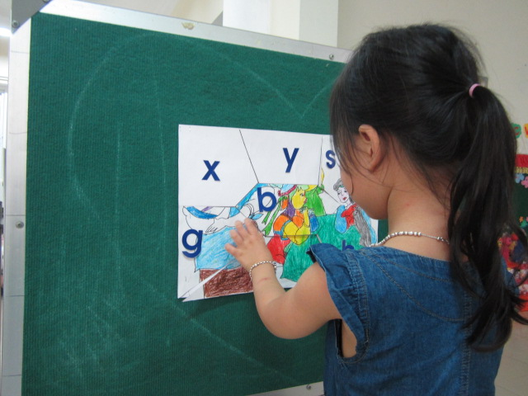
Trẻ chơi TC: Thi xem đội nào nhanh

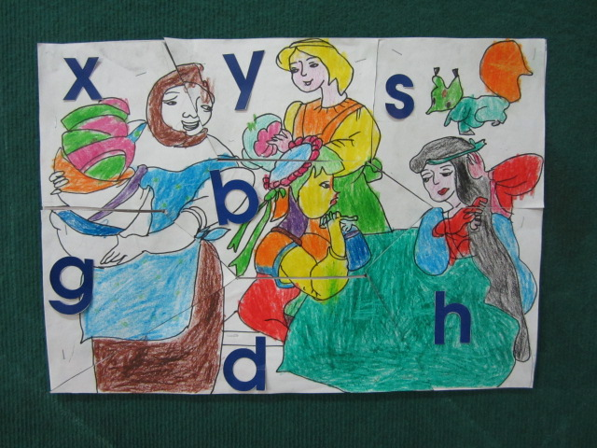
Kết quả TC: Thi xem đội nào nhanh
- Trò chơi 8: Bác đưa thư:
Mục đích: Giúp trẻ phân biệt các chữ cáidễ nhầm lẫn về hình dạng như: b- d;
P-q
Chuẩn bị: Mỗi cháu một thẻ chữ cái đã học: b- d; p-q
Phong bì thư có ghi chữ cái b,d.p,q ( mỗi chữ 2 phong bì)
Cách chơi:8- 10 cháu chơi ngoài sân, cô phát cho mỗi cháu 1 thẻ chữ cáiđã chuẩn bị, giả làm số nhà, một cháu đóng vai bác đưa thư đầu đội mũ, ngực đeo “ Các” có đề dòng chữ: “ Nhân viên bưu điện”. Cháu đóng vai: Bác đưa thư cầm phong bì thư vừa đi vừa nói: Các cháu ơi
Bác Đưa thư
Từ nơi xa
Tới nơi này
Các cháu hãy
Cho bác biết
Số nhà… “ P”
Đọc đến câu cuối cùng, đúng chữ cái củacháu nào, cháu ấy giơ số nhà của mình ra để nhận thư….. Bác đưa thư lại tiếp tục đưa thư cho các số nhà khác, Trò chơi tiếp tục
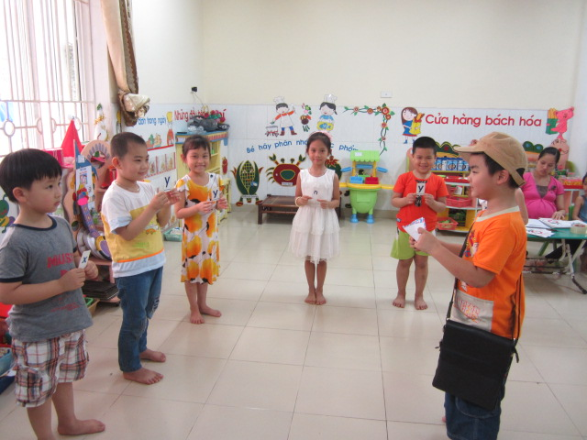
Trẻ chơi TC: Bác đưa thư:

* Biện pháp 2: Sáng tác một số trò chơi về chữ cái:
Trò chơi 1: Vòng quay kì diệu
+ Mục đích: Rèn trẻ mạnh dạn, phản ứng nhanh, đọc to, rõ ràng, giúp trẻ ghi nhớ lâu các chữ cái đã học bên cạnh đó trẻ biết chơi và phối hợp cùng nhau
+ Chuẩn bị: - Một cái bảng quay
- Các thẻ chữ cái đã học
+ Cách chơi: Chơi từ 4- 6 trẻ. Mỗi trẻ quay một lần, khi
Vòng quay dừng lại ở chữ cái nào thì trẻ đó đọc to chữ cái đó , nếu trẻ đọc đúng thì được thưởng một bông hoa , quay lần lượt từng trẻ vòng đi vòng lại đến khi kết thúc trò chơi trẻ nào được nhiều hoa trẻ đó chiến thắng
+ Ứng dụng: - Hoạt động có chủ đích
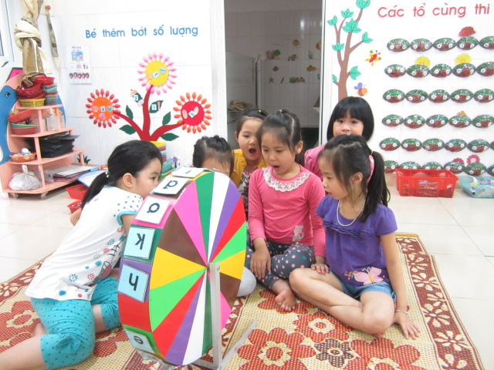 - Hoạt động góc

Vòng quay kì diệu
Trò chơi 2: Đôi tay khéo léo
+ Mục đích: Rèn luyện sự khéo léo của đôi bàn tay, phát triển óc quan sát , biết phối hợp mầu sắc, ghi nhớ các nét chữ
+ Chuẩn bị: Các nét chữ rời, giấy vẽ hoặc tờ lịch cũ, một số chấm tròn hoặc các bông hoa bằng giấy mầu, bút chì, sáp mầu, hồ dán, tăm bông
+ Cách chơi: Trẻ lấy các nét chữ in lại thành chừ cái hoàn chỉnh, tô mầu( theo ý thích của trẻ) Sau đó trẻ trang trí dán các chấm tròn (hoa) lên các nét
+ Ứng dụng: - Hoạt động có chủ đích
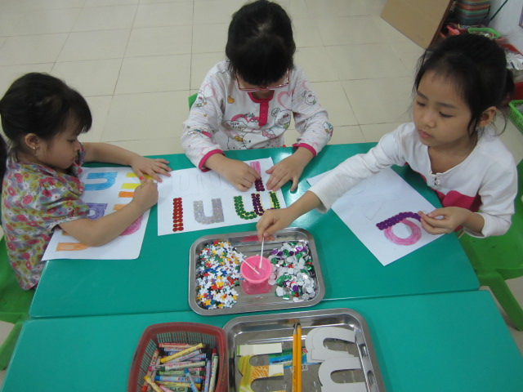 - Hoạt động góc
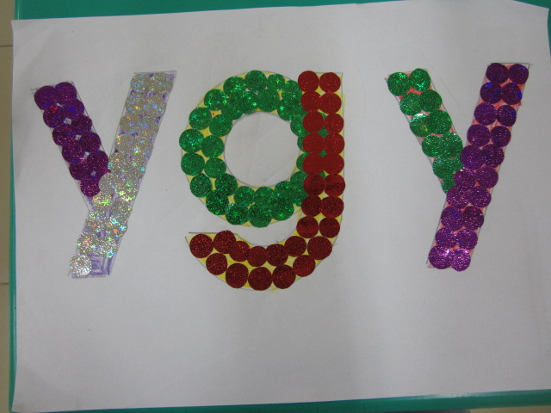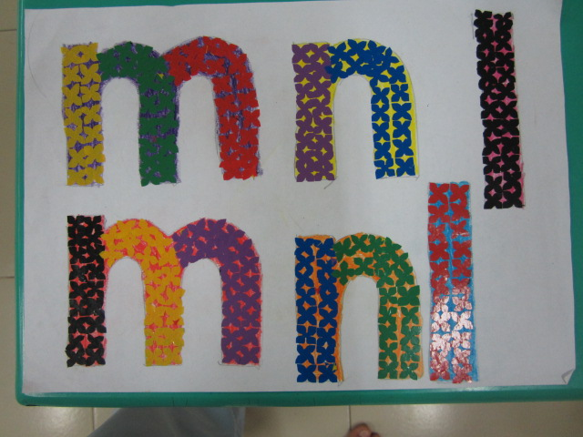Đôi tay khéo léo
Sản phẩm trẻ làm ra

Trò chơi 3: Sò biển
+ Mục đích: Nhằm ôn luyện các chữ cái đã học, luyện khả năng phát âm
+ Chuẩn bị: một số vỏ sò, chữ số, một số chữ cái cần cho trẻ ôn luyện
+ Cách chơi: Chơi từ 4-6 trẻ, lần lượt tửng trẻ chọn một vỏ sò bất kỳ có số mà trẻ thích, mở ra trẻ đọc to chữ cái bên trong cứ như thế lần lượt từng trẻ chọn đến khi mở hết vỏ sò, trẻ nào đọc được nhiêu chữ cái đúng trẻ đó chiến thắng

+ Ứng dụng: - Hoạt động có chủ đích
- Hoạt động góc
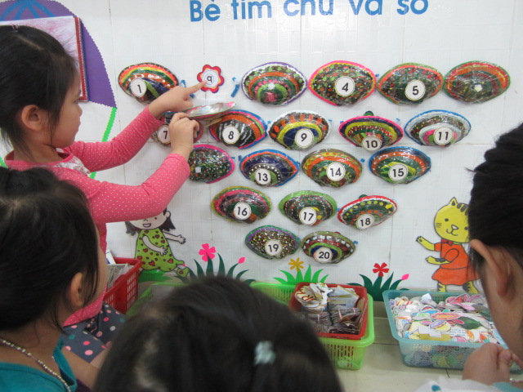
Sò biển

Trò chơi 4: Câu cá
+ Mục đích: Nhằm ôn luyện các chữ cái đã học, rèn tính kiên trì, khéo léo
+ Chuẩn bị: - Rổ con( xô đựng cá), 6- 10 cái cần câu
- - Một số con cá làm bằng xốp có gắn các chữ cái
+ Cách chơi: Trẻ đứng thành vòng tròn quanh ao cá, câu các con cá có mang chữ cái theo yêu cầu của cô, kết thúc trò chơi trẻ nào câu được nhiều cá có chữ cái đúng theo yêu cầu trẻ đó chiến thắng
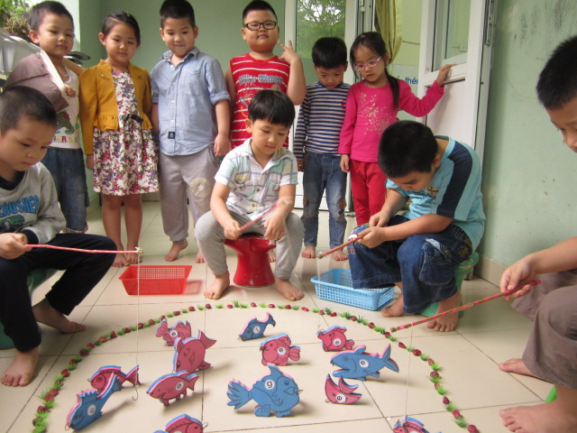 + Ứng dụng: - Hoạt động góc

Câu cá

Trò chơi 5: Đô minô
+ Mục đích: Ôn luyện các chữ cái đã học, biết chơi đúng luật
+ Chuẩn bị: - 1 cái bảng chơi
- 1 cái quân rupich
- 24 tấm bìa có kích thước 3cm x 3 cm
+ Cách chơi: 4 trẻ chơi, chọn 1 trẻ làm cái đi trước đổ quân rupich mặt nào ngửa lên có chữ cái nào thì đọc to và lấy tấm bìa che chữ cái đó đi và đến lượt trẻ khác cứ như thế quay vòng, nếu dúng các chữ cái đã che rồi thì mất lượt chuyển cho trẻ khác nếu trẻ nào che kín hết các chữ cái trên bảng trước thì trẻ đó chiến thắng các trẻ còn lại tiếp tục chơi ,cuối cùng trẻ nào còn ô chữ chưa che3 hết thì trẻ đó là người thua cuộc+ Ứng dụng: - Hoạt động góc

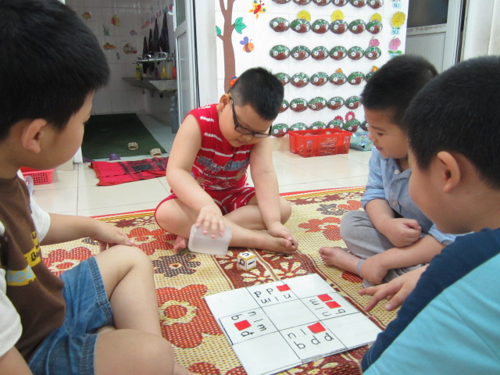Đô minô chữ cái
Trò chơi 6: Sấp và ngửa
+ Chuẩn bị: - Một số vỏ hến, 4- 6 que tính
- Vẽ một vòng tròn trên nền nhà
+ Cách chơi: Trẻ ngồi vòng tròn trên nền, chọn 1 trẻ làm cái chơi trước, bốc vỏ hến trên lòng bàn tay rồi vung lên vỏ hến rơi xuống nền, vỏ nào ngửa lên mà có chữ cái thì đọc to chữ cái đó và được cái vỏ đó , còn các vó sấp thì lấy que tính gáy lên thật khéo léo sao cho vỏ hến ngửa lên có chữ cái thì được , mà không có chữ cái thì mất lượt phải chuyển cho bạn khác cứ như thế đến hết và cuối cùng trẻ nào được nhiều trẻ đó là người thắng cuộc.
+ Ứng dụng: - Hoạt động góc
- Hoạt động có chủ đích 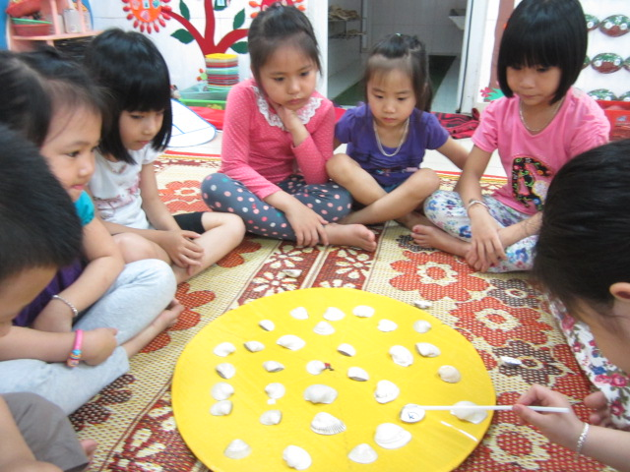
Sấp và ngửa

Trò chơi 7: Ô ăn quan
+ Mục đích: Luyện phát âm, ôn các chữ cái đã học
+ Chuẩn bị một tấm bìa có vẽ các ô
+ 50 – 60 viên sỏi( có 2 viên sỏi to để làm quan) các viên sỏi đều gắn các chữ cái đã học
+ Cách chơi: Chơi giống trò chơi ô ăn quan nhưng khi trẻ chia các quân về các ô phải đọc to quân đó mang chữ cái gì nếu đọc sai thì nhường quyền chơi cho đội bạn
+ Ứng dụng: Hoạt động góc
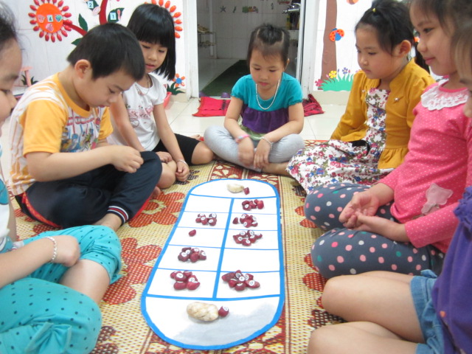

Ô ăn quan
Trò chơi 8: Chiếc hộp kỳ diệu
+ Mục đích: Trẻ sờ, nắn tìm chữ theo yêu cầu
+ Chuẩn bị: - 2 chiếc hộp
- 1 số các chữ cái trẻ đã học bằng các chất liệu khác nhau
- 6 cái vòng thể dục
+ Cách chơi: Trẻ đứng xếp hàng thành 2 nhóm, mỗi nhóm có 10- 12 trẻ khi có hiệu lệnh trẻ đầu hàng bật liên tục qua 3 vòng chạy lên thò tay vào trong hộp sờ chọn chữ cái theo yêu cầu sau đó chạy về cuối hàng bạn khác tiếp tục lên,trò chơi diễn ra trong một bản nhạc kết thúc trò chơi đội nào chọn được nhiều chữ cái đúng đội đó chiến thắng.
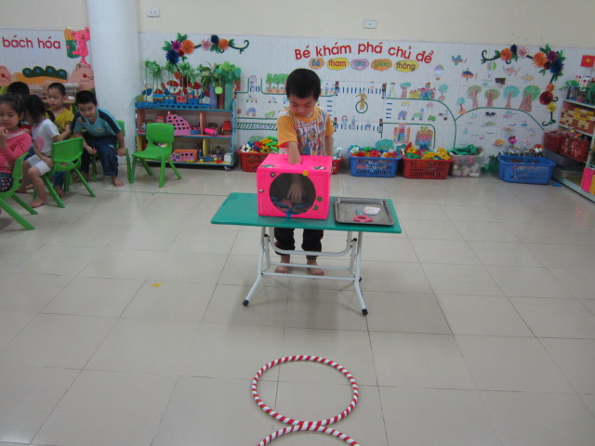

Chiếc hộp kỳ diệu

Trò chơi 9: Tìm hoa cho cây
+ Mục đích: Ôn luyện chữ đã học, rèn sự khéo léo của đôi bàn tay
+ Chuẩn bị: - 1 số hoa có gắn chữ cái
-Vỏ chai coca cắt tạo thành hình cây
+ Cách chơi: Trẻ chọn hoa có chữ cái giống chữ cái gắn ở cây phối màu các loại hoa tạo ra một cây hoa có sắc màu và gắn đúng chữ cái theo yêu cầu
Ứng dụng: Hoạt động chung
Hoạt động góc
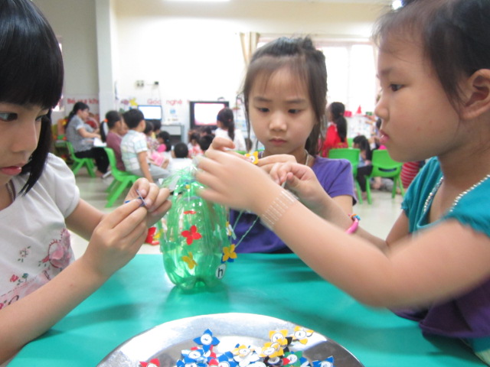

Tìm hoa cho cây
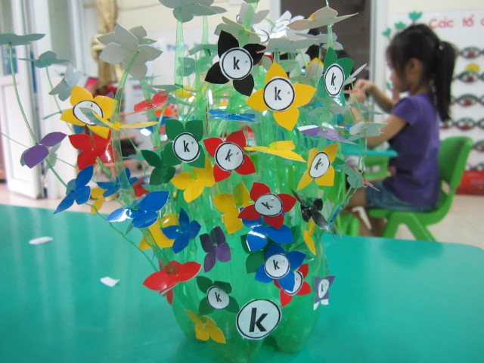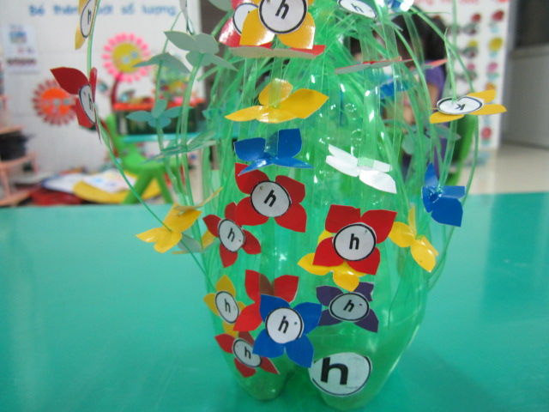

Sản phẩm trẻ làm ra

+ Biện pháp 3: Kết hợp với phụ huynh
Ngay từ đầu năm học vào các buổi họp phụ huynh và giờ đón trả trẻ, tôi trao đổi trực tiếp với phụ huynh về tầm quan trọng của các hoạt động đặc biệt là hoạt động cho trẻ làm quen với chữ viết. Tôi đề nghị phụ huynh đặt những câu hỏi thắc mắc về cách phát âm chữ cái, nếu phụ huynh không hởi thì theo kinh nghiệm bản thân tháy phụ hunh hay dạy con phát âm chưa đúng chữ cái gì thì tôi nói và phát âm chuẩn cho phụ huynh nghe.
Lứa tuổi của trẻ là hay bắt trước người lớn chính vì vậy tôi trao đổi với phụ huynh để phụ huynh tự sửa ngọng cho bản thân, khi giao tiếp với trẻ thì cố gắng không ngọng l, n và có ý thức sửa ngọng cho trẻ ngay
Góc tuyên truyền phụ huynh tôi thường xuyên thay đổi các trò chơi, về chữ cái, phù hợp với chủ điểm ở lớp mà trẻ đang học và khuyến khích phụ huynh biết cách chơi để có thể dạy trẻ khi ở nhà.
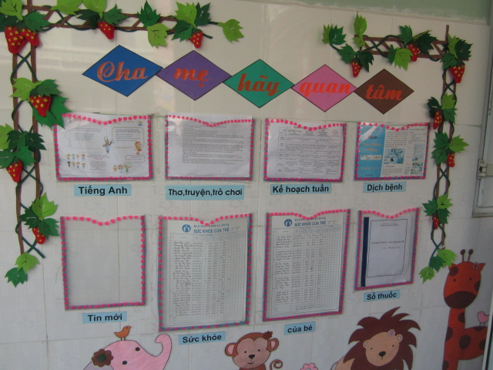
Góc tuyên truyền của lớp

Vận động phụ huynh mua sách, báo, tranh ảnh cho trẻ chơi và học ở nhà
Khuyến khích phụ huynh đặc biệt là ông bà các cháu sáng tác các trò chơi phù hợpj với trẻ, dạy trẻ đọc các bài ca dao, đồng dao, tục ngữ có chứa nhiều chữ cáii,n để sửa ngọng cho trẻ như: nu na nu nống, lúa nếp là lúa nếp làng…
* Như chúng ta đã biết, trẻ mầm non: “ Học mà chơi, chơi mà học: Muốn trẻ hiểu bài nhanh và nhớ lâu,nếu chúng được trực tiếp tham gia vào các trò chơi.Tôi đã sưu tầm, sáng tác được một số trò chơi khi cho trẻ làm quen với chữ viết để trẻ tăng hứng thú, cung cấp, củng cố kỹ năng cho trẻ
Những trò chơi tôi sưu tầm và sáng tác đều có tính chất gợi mở, phù hợp với lứa tuổi của trẻ, trẻ dễ nhớ, dễ chơi và qua đó trẻ nhận biết và phát âm đúng các chữ cái. quen chữ viếtVí dụ: Để luyện phát âm và nhận biết các chữ cái đã học luyện khả năng quan sát nhanh tôi đã sưu tầm một số trò chơi sauoaf1*

Kết quả thực hiện:
- Phụ huynh kết hợp chặt chẽ với giáo viên. Phụ huynh phát âm chuẩn, có ý thức sửa ngọng cho trẻ khi trẻ ở nhà.
- Trẻ nhận biết đúng các chữ cái đặc biệt là phát âm đúng chữ cái n, l
- Các trò chơi với chữ cái ngày một nhiều hơn
- Cụ thể khảo sát trẻ đã đạt được kết quả như sau:
Thời gian | Kỹ năng nghe |  | Kỹ năng nói |  | Kỹ năng đọc
 | Đ | CĐ | Đ | CĐ | Đ | CĐ
Đầu năm | 26 | 29 | 25 | 30 | 26 | 29
 | 47,3% | 52,7% | 45,4% | 54,5% | 47,3% | 52,7%
Cuối năm | 39 | 16 | 36 | 19 | 41 | 14
 | 71% | 29% | 65,5% | 34,5% | 74,5% | 25,5%

c. Kết luận và kiến nghị:
Cho trẻ làm quen với chữ viết trong trường mầm non là một nhiệm vụ hết sức quan trọng, đòi hởi giáo viên luôn nhiệt tình, năng động sáng tạo các hình thức tổ chức hoạt động giúp trẻ tiếp thu kiến thức một cách tự nhiên và đạt được hiệu quả cao. Tôi nhận thấy kết quả đạt được trên trẻ khi tôi sưu tầm, sáng tác trò chơi về chữ cái để tổ chức cho trẻ làm quen với chữ viết cao hơn hẳn so với năm học trước. Tôi rất vui vì mình đã làm được một việc gì đó cho học sinh thân yêu của mình
Thế giới xung quanh trẻ chứa đựng bao điều mới lạ, hấp dẫn, chúng ta hãy sưu tầm, sáng tác nhiều trò chơi chữ cái, tổ chức dẫn dắt trẻ tham gia vào các trò chơi kỳ diệu với tất cả sự hồn nhiên trong sáng
Các đề xuất và Kiến nghị:
- Ban giám hiệu nhà trường bổ sung các loại tài liệu để giáo viên tham khảo, nghiên cứu, tìm những biện pháp có hiệu quả giúp trẻ lĩnh hội kiến thức làm quen với chữ cái đạt kết quả cao nhất
- Tạo điều kiện cho giáo viên đi tham quan các trường điểm để giáo viên học hỏi kinh nghiệm góp phần nâng cao chất lượng chăm sóc giáo dục
Trên đây là một số kinh nghiệm của tôi trong quá trình cho trẻ làm quen với chữ viết Rất mong các cấp lãnh đạo và bạn bè đồng nghiệp đóng góp ý kiến để bản SKKN của tôi ngày một hoàn thiện hơn.
Tôi xin trân thành cảm ơn!
Hà Nội, ngày 20 tháng 3 năm 2018

Người viết

Nguyễn Khánh Hòa

